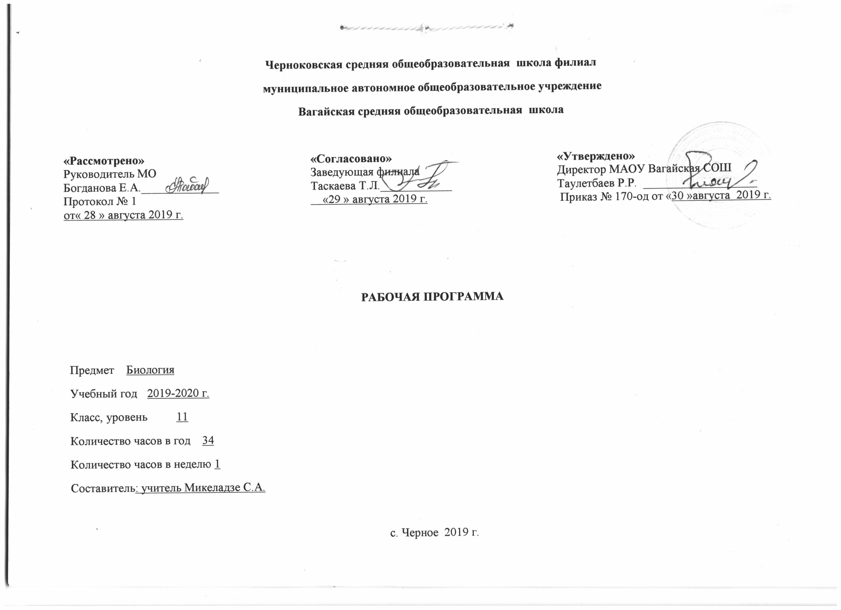1.Планируемые результаты освоения учебного предмета

Личностные результаты
1) российскую гражданскую идентичность, патриотизм, уважение к своему народу, чувства ответственности перед Родиной,
2) гражданскую позицию как активного и ответственного члена российского общества,
3) готовность к служению Отечеству, его защите;
4) сформированность мировоззрения, соответствующего современному уровню развития науки и общественной практики,
5) сформированность основ саморазвития и самовоспитания в соответствии с общечеловеческими ценностями,
6) толерантное сознание и поведение в поликультурном мире, готовность и способность вести диалог с другими людьми, достигать в нем взаимопонимания, находить общие цели и сотрудничать для их достижения, способность противостоять идеологии экстремизма, национализма, ксенофобии, дискриминации по социальным, религиозным, расовым, национальным признакам и другим негативным социальным явлениям,
7) навыки сотрудничества со сверстниками, детьми младшего возраста, взрослыми в образовательной, общественно полезной, учебно-исследовательской, проектной и других видах деятельности;
8) нравственное сознание и поведение на основе усвоения общечеловеческих ценностей,
9) готовность и способность к образованию, в том числе самообразованию,
10) эстетическое отношение к миру, включая эстетику быта, научного и технического творчества, спорта, общественных отношений;
11) принятие и реализацию ценностей здорового и безопасного образа жизни,
12) бережное, ответственное и компетентное отношение к физическому и психологическому здоровью, как собственному, так и других людей, умение оказывать первую помощь;
13) осознанный выбор будущей профессии и возможностей реализации собственных жизненных планов;
14) сформированность экологического мышления, понимания влияния социально-экономических процессов на состояние природной и социальной среды,
15) ответственное отношение к созданию семьи на основе осознанного принятия ценностей семейной жизни;
Метапредметные результаты освоения программы должны отражать:
1) умение самостоятельно определять цели деятельности и составлять планы деятельности, самостоятельно осуществлять, контролировать и корректировать деятельность;
2) умение продуктивно общаться и взаимодействовать в процессе совместной деятельности, учитывать позиции других участников деятельности, эффективно разрешать конфликты,
3) владение навыками познавательной, учебно-исследовательской и проектной деятельности, применению различных методов познания,
4) готовность и способность к самостоятельной информационно-познавательной деятельности,
5) умение использовать средства информационных и коммуникационных технологий (далее - ИКТ) в решении когнитивных, коммуникативных и организационных задач,
6) умение определять назначение и функции различных социальных институтов,
7) умение самостоятельно оценивать и принимать решения, определяющие стратегию поведения, с учетом гражданских и нравственных ценностей,
8) владение языковыми средствами - умение ясно, логично и точно излагать свою точку зрения, использовать адекватные языковые средства,
9) владение навыками познавательной рефлексии как осознания совершаемых действий и мыслительных процессов, их результатов и оснований, границ своего знания и незнания, новых познавательных задач и средств их достижения;
Предметные результаты освоения программы.
Предметные результаты освоения программы устанавливаются на базовом уровне.
Предметные результаты освоения программы должны обеспечивать возможность дальнейшего успешного профессионального обучения или профессиональной деятельности. Предметными результатами освоения выпускниками старшей школы программы по биологии на базовом уровне являются:
В познавательной (интеллектуальной) сфере:
- характеристика содержания биологических теорий (клеточная, эволюционная теория Ч. Дарвина); учения В. И. Вернадского о биосфере; законов Г. Менделя, закономерностей изменчивости; вклада выдающихся учёных в развитие биологической науки;
- выделение существенных признаков биологических объектов (клеток: растительных и животных, доядерных и ядерных, половых и соматических; организмов: одноклеточных и многоклеточных; видов, экосистем, биосферы) и процессов (обмен веществ, размножение, деление клетки, оплодотворение, действие искусственного и естественного отбора, формирование приспособленности, образование видов, круговорот веществ и превращения энергии в экосистемах и биосфере);

2.Содержание учебного предмета
- Основы учения об эволюции – 14 часов
Основные этапы развития эволюционных идей. Значение работ К. Линнея, учения Ж.Б. Ламарка, эволюционной теории Ч. Дарвина.роль эволюционной теории в формировании современной естественнонаучной картины мира.
Вид. Критерии вида. Видообразование. Понятие микроэволюции. Популяционная структура вида. Популяция как элементарная эволюционная единица. Факторы эволюции и их характеристика.
Естественный отбор – движущая и направляющая сила эволюции. Предпосылки действия естественного отбора. Наследственная гетерогенность особей, биотический потенциал и борьба за существование. Формы борьбы за существование. Борьба за существование как основа естественного отбора. Механизм, объект и сфера действия отбора. Основные формы отбора. Роль естественного отбора в формировании новых свойств, признаков и новых видов.
Возникновение адаптаций и их относительный характер. Взаимоприспособленность видов как результат действия естественного отбора.
Значение знаний о микроэволюции для управления природными популяциями, решение проблем охраны природы и рационального природопользования.
Понятие о макроэволюции. Соотношение микро- и макроэволюции. Макроэволюция и филогенез.
Дифференциация организмов в ходе филогенеза как выражение прогрессивной эволюции. Основные принципы преобразования органов в связи с их функцией. Закономерности филогенеза.
Главные направления эволюционного процесса.
Современное состояние эволюционной теории. Методологическое значение эволюционной теории. Значение эволюционной теории в практической деятельности человека.
Демонстрация. Живые растения, гербарные экземпляры, коллекции, показывающие индивидуальную изменчивость и разнообразие сортов растений и пород животных; примеров гомологичных и аналогичных органов, их строения и происхождения в процессе онтогенеза; таблиц. Схем, фрагментов видеофильмов и компьютерных программ, иллюстрирующих результаты приспособленности организмов к среде обитания и результаты видообразования. А также иллюстрирующих процессы видообразования и соотношения путей прогрессивной биологической эволюции.
Лабораторные и практические работы. Описание особей вида по морфологическому критерию. Выявление изменчивости у особей одного вида. Выявление у организмов приспособлений к среде обитания.
Актуальная тематика для региона:
Организация лектория сотрудниками Тобольской комплексной научной станции Уральского отделения РАН РФ.
Экскурсия в лесхоз по изучению разведения и охраны леса: Черноковский лесхоз

- Раздел 2. Антропогенез - 5 часов.
Место человека в системе органического мира. Доказательства происхождения человека от животных. Движущие силы антропогенеза. Биологические и социальные факторы антропогенеза. Основные этапы эволюции человека. Прародина человечества. Расселение человека и расообразование. Популяционная структура вида Homosapiens. Адаптивные типы человека. Развитие материальной и духовной культуры, преобразование природы, факторы эволюции современного человека. Влияние деятельности человека на биосферу.
Демонстрация моделей скелета человека и позвоночных животных; модели «Происхождение человека» и остатков материальной культуры; таблиц, схем, фрагментов видеофильмов и компьютерных программ, иллюстрирующих основные этапы эволюции человека.
Практическая работа. Анализ и оценка различных гипотез происхождения человека.
- Раздел 3 Основы селекции и биотехнологии – 5 часов
Задачи и методы селекции. Генетика как научная основа селекции организмов. Исходный материал для селекции. Учение Н.И. Вавилова о центрах происхождения культурных растений. Порода, сорт, штамм. Селекция растений и животных. Искусственный отбор в селекции. Гибридизация как метод селекции. Типы скрещиваний. Полиплоидия в селекции растений. Достижения современной селекции.
Микроорганизмы, грибы, прокариоты как объект биотехнологии. Селекция микроорганизмов, ее значение для микробиологической промышленности. Микробиологическое производство пищевых продуктов, ферментов, лекарств и т.д. проблемы и перспективы биотехнологии. Этические аспекты развития некоторых исследований в биотехнологии (клонирование человека).
Демонстрация растений, гербарных экземпляров, муляжей, портретов известных селекционеров, таблиц, фотографий, схем, фрагментов видеофильмов и компьютерных программ, иллюстрирующих результаты селекционной работы, методы получения новых сортов растений и пород животных, функционирование микробиологического производства, продуктов микробиологического синтеза.
Лабораторная работа. Анализ и оценка этических аспектов развития некоторых исследований в биотехнологии.
- Раздел 4 . Основы экологии – 7 часов.
Экология как наука. Среды обитания.экологические факторы. Толерантность. Лимитирующие факторы. Закон минимума. Местообитание. Экологическая ниша. Экологическое взаимодействие. Нейтрализм. Аменсализм. Комменсализм. Протокооперация. Мутуализм. Симбиоз. Хищничество. Паразитизм. Конкуренция. Конкурентные взаимодействия. Демографические показатели популяции: обилие. Плотность, рождаемость, смертность. Возрастная структура. Динамика популяции. Биоценоз. Экосистема. Биогеоценоз. Биосфера. Искусственные экосистемы. Агробиоценоз. Структура сообщества. Пищевая цепь. Пищевая сеть. Продуценты. Консументы. Редуценты. Детриты. Круговорот веществ в экосистеме. Биогенные элементы. Экологические пирамиды. Пирамида биомассы. Пирамида численности. Сукцессия. Общее дыхание сообщества. Природные ресурсы. Экологическое сознание.
Демонстрация таблиц, фотографий, схем, фрагментов видеофильмов и компьютерных программ, иллюстрирующих среды обитания, экологические факторы, типы экологических взаимодействий, характеристики популяций и сообществ, экологические сукцессии.
Лабораторные и практические работы. Выявление антропогенных изменений в экосистемах своей местности, выявление абиотических и биотических компонентов экосистем сравнительная характеристика экосистем и агросистем своей местности, составление схем переноса веществ и энергии в экосистемах, исследование изменений в экосистемах на биологических моделях, решение экологических задач.
Экскурсия или виртуальная экскурсия на предприятия по разведению, производству и переработке рыбной продукции в Тюменской области:Тобольск, ООО «Кристалл», рыборазводный и рыбоперерабатывающий завод с размещением рыборазводных прудов.
Снабженческо-сбытовой обслуживающий сельскохозяйственный производственный кооператив "Абдраш"(вылов рыбы)
Экскурсия по местным природным объектам: Зарастание поля, озера(в зависимости от местных условий)
Виртуальная экскурсия по заказникам Тюменской области .
Экскурсия на предприятие по безотходному производству: Общество с ограниченной ответственностью "Вагайское деревообрабатывающее предприятие" Или Виртуальная экскурсия
ООО Лизинговая компания «Диамант групп-Тюмень».завод по сортировке и переработке мусора.
ООО «Экологический альянс» на территории Тюменской области, утилизация твёрдых бытовых отходов на территории Тюменской области.
Нижнетавдинский район, ООО «Экодром», завод по переработке строительных отходов.

- Раздел 5 . Эволюция биосферы и человек – 2 часа.
Биосфера, ее возникновение и основные этапы эволюции. Функции живого вещества. Взгляды, гипотезы и теории о происхождении жизни. Органический мир как результат эволюции. Краткая история развития органического мира.основные направления эволюции различных групп растений и животных.
Учение В.И. Вернадского о биосфере. Место и роль человека в биосфере. Антропогенное воздействие на биосферу. Понятие о ноосфере. Ноосферное мышление. Международные и национальные проекты оздоровления природной среды.
Демонстрация окаменелостей, отпечатков растений и животных в древних породах; репродукций картин, отражающих флору и фауну различных эр и периодов; таблиц, иллюстрирующих структуру биосферы; схем круговорота веществ и превращения энергии в биосфере; влияния хозяйственной деятельности человека на природу.
Лабораторная работа. Анализ и оценка различных гипотез происхождения жизни, анализ и оценка последствий собственной деятельности в окружающей среде, глобальных экологических проблем и путей их решения.
Экскурсия на предприятия Вагайского района по добыче нефти, переработке древесины (Общество с ограниченной ответственностью "Вагайское деревообрабатывающее предприятие"
Нефтеперерабатывающая станция "Вагай" Ишимского Управления магистральных нефтепроводов акционерного общества "Транснефть-Сибирь"
ООО "Бобровское нефтегазодобывающее предприятие"(Первовагайское поселение)
Экскурсия по изучению воздействия экологических факторов на человека: Государственное бюджетное учреждение здравоохранения Тюменской области "Областная больница № 9" (с. Вагай)

3.Тематическое планирование с указанием количества часов, отводимых на освоение каждой темы.
№ п\п | Тема | Количество часов
1 | Развитие представлений об эволюции живой природы | 1
2 | Ч.Дарвин и основные положения его теории. | 1
3  (3) | Вид и его критерии. | 1
4 | Популяции. | 1
5 | Борьба за существование и её формы. | 1
6 | Естественный отбор и его формы. | 1
7 | Изолирующие механизмы. | 1
8 | Видообразование. | 1
9 | Макроэволюция и её доказательства. | 1
10 | Система растений и животных- отображение эволюции. | 1
11 | Главные направления эволюции органического мира. Л.р. «Выявление идиоадаптаций у организмов» | 1
12 | Гипотезы о происхождении жизни на Земле. Современные представления о происхождении жизни. | 1
13 | Основные этапы развития жизни на Земле. | 1
14 | Зачет №1 «Основы учения об эволюции» | 1
15 | Предмет и основные методы селекции и биотехнологии | 1
16 | Селекция растений | 1
17 | Селекция животных. | 1
18 | Селекция микроорганизмов. Биотехнология. | 1
19 | Зачет №2 «Основы селекции и биотехнологии» | 1
20 | Антропогенез. Положение человека в системе животного мира. | 1
21 | Основные стадии антропогенеза и его движущие силы. | 2
22 | Расы человека. | 1
23 | Зачет №3 «Антропогенез» | 1
24 | Среда обитания организмов и ее факторы. | 1
25 | Основные типы экологических взаимодействий | 1
26 | Конкурентные взаимодействия | 1
27 | Основные экологические характеристики популяций | 1
28 | Экологические сообщества. Структура сообщества. | 1
29 | Пищевые цепи. Экологические пирамиды. | 1
30 | Экологическая сукцессия  Основы рационального природопользования. | 1
31 | Эволюция биосферы.  Охрана окружающей среды. | 1
32 | Антропогенное воздействие на биосферу. | 1
33 | Итоговая контрольная работа | 1
Итого: |  | 34

